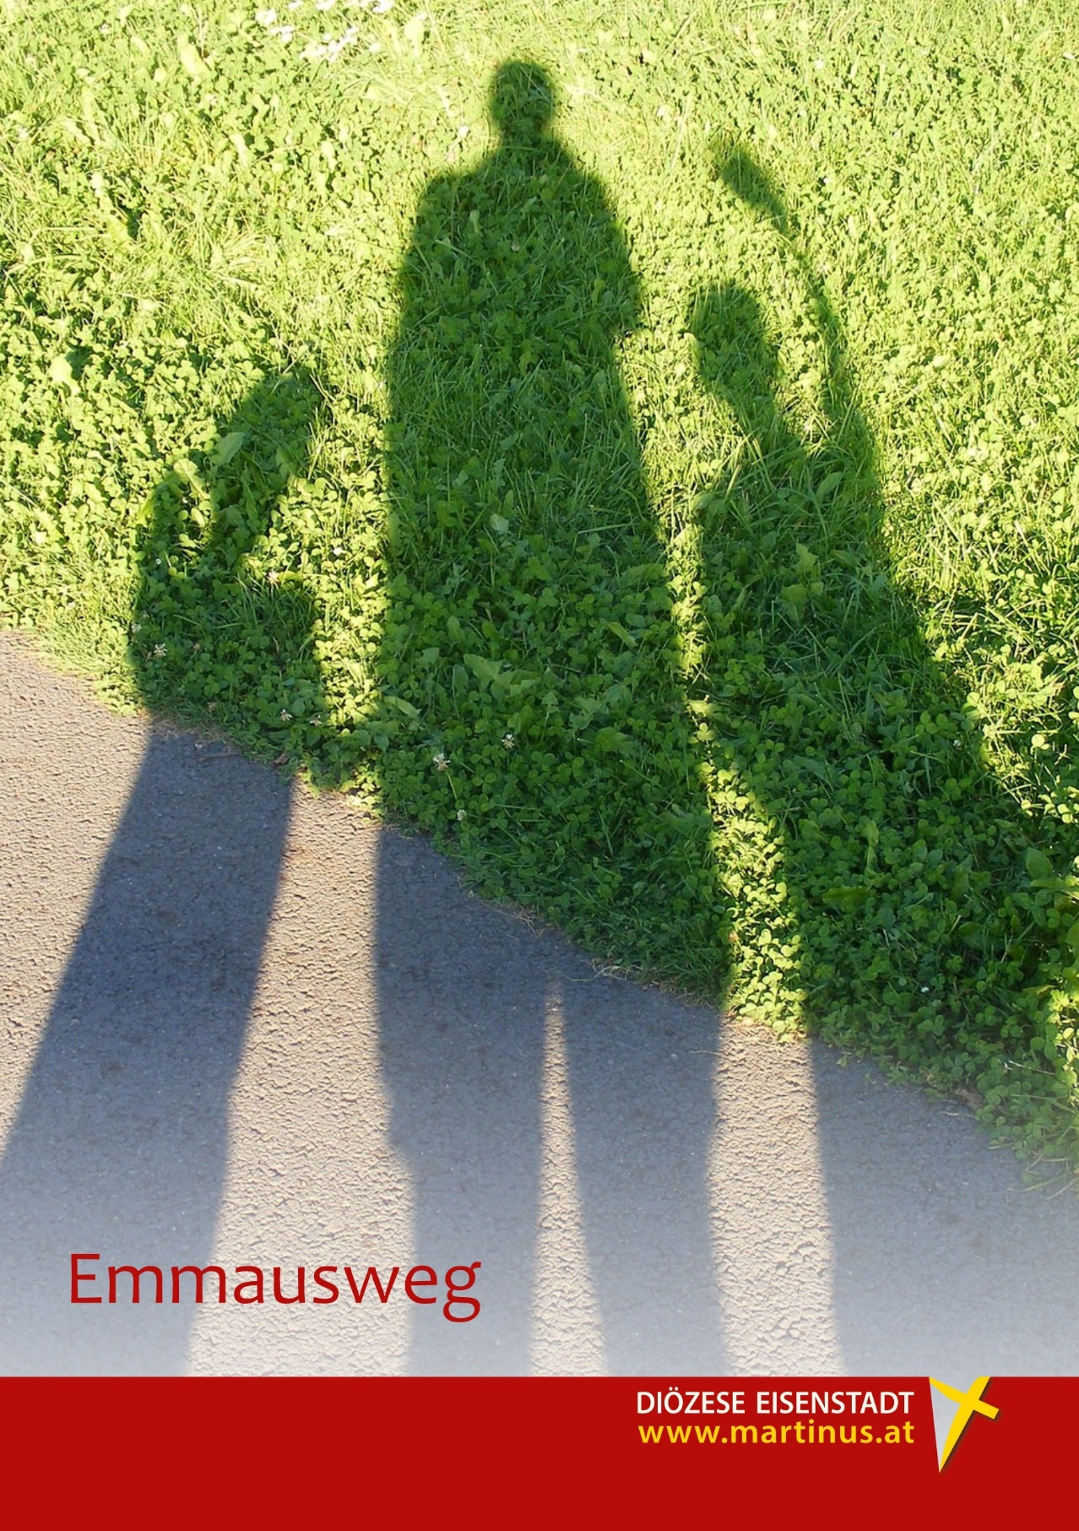

Begrüßung
Willkommen zu unserem Emmausweg.
Wir gehen heute ein Stück Weg gemeinsam. So wie die Jünger damals von Jerusalem nach Emmaus.
Wir sind miteinander unterwegs, teilen unsere Zeit und alles, was zu unserem Leben gehört.

Kreuzzeichen
Beginnen wir mit dem Zeichen, dass uns alle verbindet
+ Im Namen des Vaters …


Lied In deinem Namen wollen wir

Gemeinsam – Leben
Wir sind heute ein Stück gemeinsam auf dem Weg. Wir gehen mit Menschen, mit denen wir vielleicht noch nie spazieren gegangen sind und die wir sonst auch nur hin und wieder oder von weitem sehen.
Auf unserem Weg werden wir auch Jesus begegnen. Vielleicht erkennen wir ihn nicht gleich oder uns wird bewusst, wo wir ihm begegnen.

Überlegen wir gemeinsam, was damals, an diesen Tagen, nach dem Tod von Jesus, geschehen ist. Die Jünger waren traurig und enttäuscht, wütend und fühlten sich verloren.

Was die Jünger damals empfunden haben, fühlen auch wir heute.
Wir sind auch manchmal traurig, enttäuscht, wütend, am Boden zerstört, …
Und dann passiert etwas … und wir können uns (wieder) freuen.
Es ist ein Weg, auf dem wir uns befinden, unser Lebensweg.

Unser Leben besteht aus vielen Geschichten, Weggeschichten wie die, die wir in der Bibel lesen.
Bibelstelle Lukas 24,1-27

Und siehe, am gleichen Tag waren zwei von den Jüngern auf dem Weg in ein Dorf namens Emmaus, das sechzig Stadien von Jerusalem entfernt ist. Sie sprachen miteinander über all das, was sich ereignet hatte. Und es geschah, während sie redeten und ihre Gedanken austauschten, kam Jesus selbst hinzu und ging mit ihnen. Doch ihre Augen waren gehalten, sodass sie ihn nicht erkannten. Er fragte sie: Was sind das für Dinge, über die ihr auf eurem Weg miteinander redet? Da blieben sie traurig stehen und der eine von ihnen - er hieß Kleopas - antwortete ihm: Bist du so fremd in Jerusalem, dass du als Einziger nicht weißt, was in diesen Tagen dort geschehen ist? Er fragte sie: Was denn? Sie antworteten ihm: Das mit Jesus aus Nazaret. Er war ein Prophet, mächtig in Tat und Wort vor Gott und dem ganzen Volk. Doch unsere Hohepriester und Führer haben ihn zum Tod verurteilen und ans Kreuz schlagen lassen. Wir aber hatten gehofft, dass er der sei, der Israel erlösen werde. Und dazu ist heute schon der dritte Tag, seitdem das alles geschehen ist. Doch auch einige Frauen aus unserem Kreis haben uns in große Aufregung versetzt. Sie waren in der Frühe beim Grab, fanden aber seinen Leichnam nicht. Als sie zurückkamen, erzählten sie, es seien ihnen Engel erschienen und hätten gesagt, er lebe. Einige von uns gingen dann zum Grab und fanden alles so, wie die Frauen gesagt hatten; ihn selbst aber sahen sie nicht. Da sagte er zu ihnen: Ihr Unverständigen, deren Herz zu träge ist, um alles zu glauben, was die Propheten gesagt haben. Musste nicht der Christus das erleiden und so in seine Herrlichkeit gelangen? Und er legte ihnen dar, ausgehend von Mose und allen Propheten, was in der gesamten Schrift über ihn geschrieben steht.

Gedanken
In diesem Teil der Geschichte geht es um weglaufen wollen und traurig sein. Aber auch ums Zuhören und Erzählen, sich die Last von der Seele zu reden und sich jemandem anzuvertrauen.
Kennst du das?
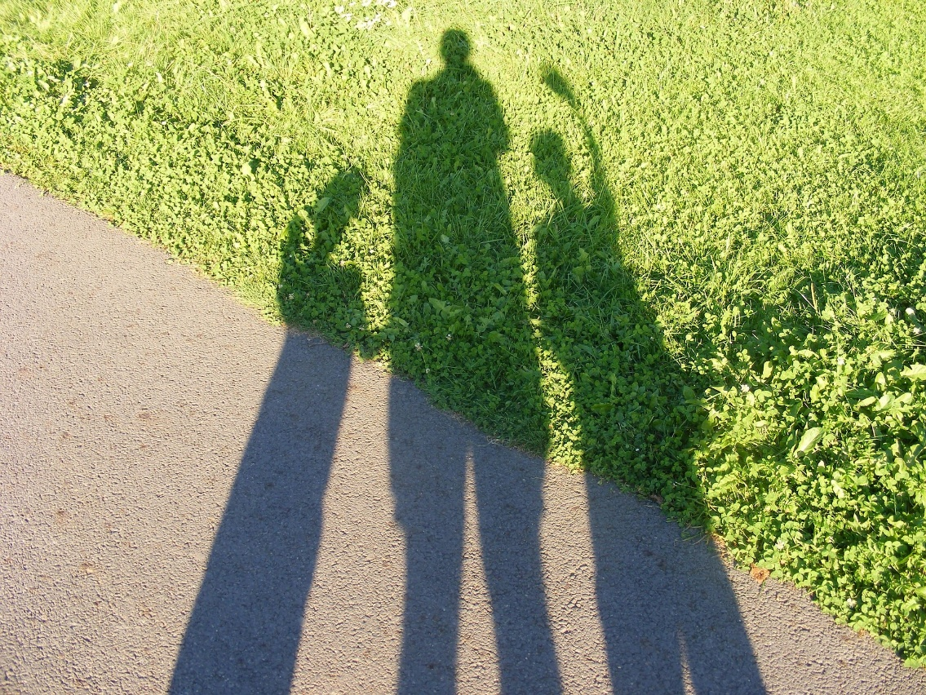
Jesus spricht auch heute mit uns.
Wie fragst du dich jetzt?
Durch jeden und jede, die bei dir ist –
die dich trösten und begleiten, die mit dir lachen und Blödsinn machen, die dich umarmen und lieben.
Durch jeden und jede … durch dich!

Ihr könnt auf dem Weg darüber reden,
was euch traurig macht und
was euch wieder aufbaut.

Lied Voll Vertrauen gehen wir


Füreinander – Miteinander
Wir sind gemeinsam auf dem Weg.
Doch wie funktioniert Gemeinschaft eigentlich?
Die Gemeinschaft der Gesellschaft, die in der Schule, in der Arbeit, …?
Was ist das Besondere an Freundschaft?

In Gemeinschaft leben, bedeutet, dass wir einander zuhören und miteinander, nicht übereinander reden. Es erfordert, Verantwortung zu teilen und füreinander einzustehen und dass wir bereit sind, einander zu vergeben und zu verzeihen, …

Das Zeichen des Kreuzes, dass wir vorallem am Karfreitag vor Augen haben, ist ein Zeichen der Gemeinschaft und Verbundenheit.
Die Verbindung zwischen Himmel und Erde | und zwischen den Menschen untereinander – => †
(Für-)Bitten
Gemeinschaft heißt auch füreinander zu bitten.

Herr Jesus Christus, wir danken dir, dass du mit uns gehst.
Wir kommen mit unseren Anliegen zu dir.
- Beschütze unsere Freunde, mit denen wir lachen und spielen.
- Hilf uns, freundlich zueinander zu sein, auch wenn wir mal streiten.
- Segne unsere Familie, unsere Schule und unsere Nachbarn.
- Schenke uns Mut für andere einzustehen und denen helfen, die es schwer haben.
- Gib uns Geduld, wenn etwas länger dauert.
- Schütze unsere Gemeinschaft vor Streit und sorge dafür, dass alle sicher sind.
Herr und Gott, du hörst uns, auch wenn wir leise bitten.

Kurze Stille für eine persönliche (Für-)Bitte
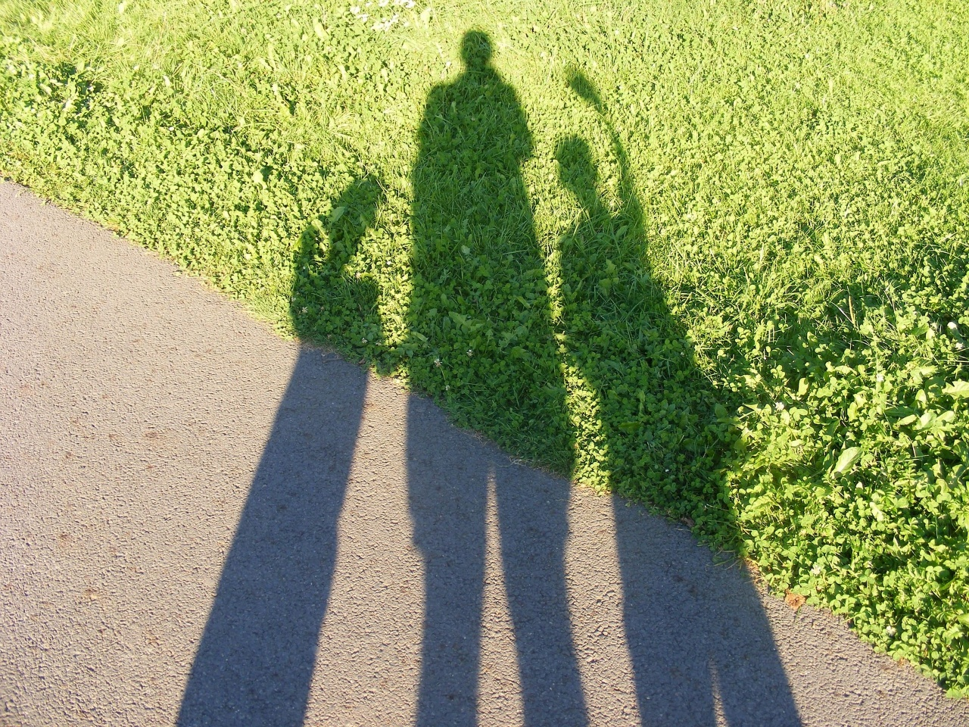
In Gemeinschaft leben, heißt – füreinander zu bitten und miteinander zu beten, so wie Jesus es uns gelehrt hat.
Vater unser im Himmel …

Gemeinsames Gebet
Gott, der du Wege bereitest,
mache uns aufmerksam füreinander und für dich.
Du begleitest uns, wenn wir gehen,
du hörst uns an, wenn wir sprechen,
du öffnest unsere Augen, damit wir dich erkennen,
auch im Einfachen des Weges.
Amen.

Du kannst nun auf dem weiteren Weg überlegen –
Wem bin ich heute begegnet?
Vielleicht habe ich mit jemandem gesprochen,
mit dem ich mich schon lange nicht mehr unterhalten habe.


Zeit – Teilen

Bibelstelle Lukas 24,28-25,1

So erreichten sie das Dorf, zu dem sie unterwegs waren. Jesus tat, als wolle er weitergehen, aber sie drängten ihn und sagten: Bleibe bei uns; denn es wird Abend, der Tag hat sich schon geneigt! Da ging er mit hinein, um bei ihnen zu bleiben. Und es geschah, als er mit ihnen bei Tisch war, nahm er das Brot, sprach den Lobpreis, brach es und gab es ihnen.
Da wurden ihre Augen aufgetan und sie erkannten ihn; und er entschwand ihren Blicken. Und sie sagten zueinander: Brannte nicht unser Herz in uns, als er unterwegs mit uns redete und uns den Sinn der Schriften eröffnete? Noch in derselben Stunde brachen sie auf und kehrten nach Jerusalem zurück und sie fanden die Elf und die mit ihnen versammelt waren. Diese sagten: Der Herr ist wirklich auferstanden und ist dem Simon erschienen. Da erzählten auch sie, was sie unterwegs erlebt und wie sie ihn erkannt hatten, als er das Brot brach.
Während sie noch darüber redeten, trat er selbst in ihre Mitte und sagte zu ihnen: Friede sei mit euch!

Gedanken
Das Brechen des Brotes ist nicht nur eine Erinnerung an die Gemeinschaft damals.

Diese Gemeinschaft mit Gott wird real, wenn wir jetzt das Brot miteinander teilen. Zeit mit Gott zu verbringen und miteinander ist das höchste Gut, das wir haben.

Segensgebet
Herr, öffne unsere Augen, damit wir dich erkennen,
im Lächeln des Mitmenschen, in der Aufregung des Moments,
im Teilen des Lebens, im Finden der Worte im Alltag.
Herr, du bist der, der uns stärkt,
getragen von deiner Gegenwart Jesu sind wir verbunden,
auch wenn wir uns räumlich trennen.

Friede sei mit euch!, hast du zu deinen Jüngern gesagt.
Du schenkst uns deinen Frieden und erfüllst uns mit deinem Segen.
Wir bitten –
Segne und begleite uns
+ Im Namen des Vaters und des Sohnes und des Hl. Geistes. Amen.
Gehen wir in seinem Frieden.



Liturgie und Spiritualität, Diözese Eisenstadt
Text: chrisgarz, Grafik: pixabay
www.martinus.at/glaubenundfeiern

